- OBJETIVO

Definir y aprobar las rutas turísticas seguras a realizarse en los puentes festivos, Semana Santa y temporada de fin año, con el fin de garantizar el desplazamiento de los viajeros por carretera de forma segura, mediante la articulación con las instituciones competentes.

- ALCANCE

Aplica para la implementación de la estrategia de rutas seguras para puentes festivos, Semana Santa y temporada de fin de año. Inicia con la elaboración de la propuesta de rutas seguras y finaliza con la aprobación de las rutas seguras por parte de las entidades competentes.

- DEFINICIONES Y SIGLAS

RUTAS: Las rutas son el plan para garantizar la seguridad a los viajeros que se desplazan por las carreteras del país durante las temporadas de alta afluencia de turistas, es decir, en puentes festivos y temporadas de vacaciones, las cuales, cuentan con vigilancia permanente de miembros de la Policía Nacional, el Ejército y la Armada

SEGURIDAD TURÍSTICA: Es una universalidad de elementos tangibles e intangibles, que se perciben a través de los sentidos, en la interacción de una persona con un bien o servicio turístico, generando una sensación de satisfacción de seguridad y comodidad a partir de una expectativa razonable.

TURISMO DOMÉSTICO: Aquel que se realiza sin salir de las fronteras del país residente. (Ley 2068 de 2020)

TURISMO SEGURO: Condiciones de protección que otorga un destino turístico o lugar del atractivo turístico, para la satisfacción y desplazamiento del visitante, en cuanto a la situación económica, político social y jurídica del lugar y el índice de delincuencia predominante.

- GENERALIDADES

  - NORMATIVIDAD
Las condiciones generales de este procedimiento están determinadas por la Ley 300 de 1996 y su reglamentación, la Ley 1558 de 2012, Decreto 2785 de 2006 Art. 7 Numerales 9.
Plan sectorial de turismo.
El plan sectorial de turismo se elabora de acuerdo con el procedimiento establecido en el artículo 339 de la Constitución Nacional, en coordinación con el Departamento Nacional de Planeación y con las entidades territoriales y entra a formar parte del Plan Nacional de Desarrollo, previa aprobación del Conpes.
Plan de seguridad turística.
El plan de seguridad turística responde a las estrategias definidas en el Plan sectorial de turismo, en el plan estratégico sectorial y en los planes operativos. Es uno de los mecanismos mediante los cuales se instrumentaliza la política sectorial de turismo donde se establecen estrategias para incrementar la seguridad de los usuarios de servicios turísticos.
Reunión de aprobación del programa de rutas turísticas seguras: Anualmente se aprueba el programa de rutas turísticas seguras con la participación de las siguientes entidades:

El director de calidad y desarrollo sostenible del turismo del Ministerio de Comercio, Industria y Turismo
El director de tránsito y transporte de la Policía Nacional
El coordinador del plan meteoro Ejército Nacional
El coordinador del plan meteoro de la Armada Nacional
Un (1) representante del Ministerio de Defensa Nacional
Un (1) representante del Ministerio de Transporte
Un (1) representante de la Agencia Nacional de Infraestructura (ANI)
Un (1) representante del Instituto Nacional de Vías “Invias”
Representantes de la Policía Nacional (seguridad ciudadana y Dirección de Protección y Servicios Especiales)
Otras entidades relacionadas la seguridad turística
4.2. Riesgos
* Los riesgos del proceso se encuentran documentados en la matriz de riesgos institucionales.
* Los controles aplicables a cada riesgo se relacionan en las actividades descritas en los documentos y se identifican por medio del código del control.

- DIAGRAMA DE FLUJO
(A continuación, se visualiza de manera gráfica y secuencial las actividades descritas en el numeral 6)

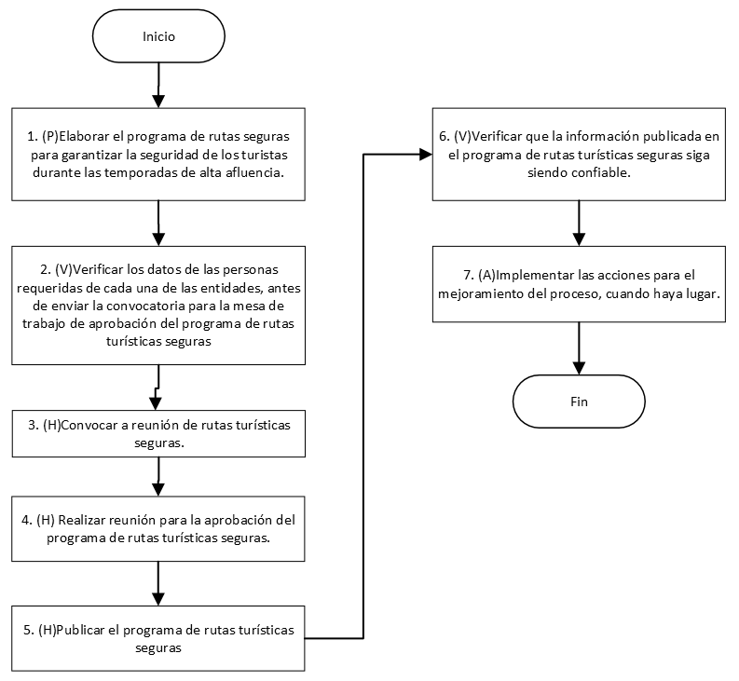

- DESCRIPCIÓN DE ACTIVIDADES
(A continuación, se detallan las actividades graficadas en el numeral 5)

No. | ACTIVIDAD | RESPONSABLE(S) | DESCRIPCIÓN | EVIDENCIA
1 | (P)Elaborar el programa de rutas seguras para garantizar la seguridad de los turistas durante las temporadas de alta afluencia. | Coordinador Grupo Calidad, Seguridad y Cooperación Internacional, Funcionario Designado | Como parte de la implementación del plan de seguridad turística, se elabora el programa de rutas seguras para la vigencia que comprende de marzo a febrero, el cual incluye el nombre de las rutas, los puntos de desplazamiento y las fechas. Este programa se presenta en la reunión de rutas turísticas seguras para su aprobación. | Programa de rutas turísticas seguras
2 | (V)Verificar los datos de las personas requeridas de cada una de las entidades, antes de enviar la convocatoria para la mesa de trabajo de aprobación del programa de rutas turísticas seguras. | Responsable asignado. | El responsable asignado antes de enviar la convocatoria a reunión, confirma telefónicamente en las respectivas entidades las personas que se requieren en la mesa de trabajo para aprobar el programa de rutas seguras. En caso de existir novedades se realiza la actualización de la base de datos de invitados.  Control FP-R5 | Base de datos de invitados a aprobación de rutas turísticas seguras actualizada.
3 | (H)Convocar a reunión de rutas turísticas seguras. | Director(a) de Calidad y Desarrollo Sostenible del Turismo | Para la aprobación del programa de rutas seguras las entidades correspondientes se reúnen una vez al año y extraordinariamente cuando se presentan incidentes en cualquiera de las rutas incluidas dentro del programa de rutas turísticas seguras. La convocatoria para esta reunión se realiza mínimo con un mes de anticipación, anexando la propuesta del programa de rutas turísticas seguras. | oficio
4 | (H) Realizar reunión para la aprobación del programa de rutas turísticas seguras. | Coordinador Grupo Calidad, Seguridad y Cooperación Internacional | El director de calidad y desarrollo sostenible del turismo presenta la propuesta del programa de rutas turísticas seguras para el respectivo análisis y aprobación. Si hay rutas que no son aprobadas se ajusta el programa antes de su publicación. | Ayuda de memoria (GD-FM-002)  Registro de asistencia (GD-FM-004)
5 | (H)Publicar el programa de rutas turísticas seguras. | Funcionario Designado | Una vez aprobado el programa de rutas turísticas seguras, se envía al Grupo de Comunicaciones para su publicación en la página web del Ministerio de acuerdo con lo establecido en el procedimiento "Administración de contenidos de información de la página web". | Correo electrónico* programa de rutas turísticas seguras publicado en la página web.
6 | (V)Verificar que la información publicada en el programa de rutas turísticas seguras siga siendo confiable. | Coordinador Grupo Calidad, Seguridad y Cooperación Internacional | El responsable asignado solicita trimestralmente a la policía de turismo un informe sobre incidentes presentados en las rutas incluidas en programa de rutas turísticas seguras. En caso de presentarse incidentes de alto impacto se convoca a una nueva reunión para el ajuste del programa.  Control FP-R5 | correo electrónico*, Informe.
7 | (A)Implementar las acciones para el mejoramiento del proceso, cuando haya lugar. | Coordinador Grupo Calidad, Seguridad y Cooperación Internacional | Las acciones de mejora se establecen de acuerdo con lo establecido en el procedimiento “Gestión de no conformidades, observaciones y notas de mejora”. | Acciones de mejoramiento*

- FORMATOS DEL PROCEDIMIENTO

No. | CODIGO | NOMBRE DEL FORMATO
1 | No aplica | Programa de rutas turísticas seguras.
2 | No aplica | Base de datos integrantes del comité de rutas seguras
3 | GD-FM-002 | Ayuda de Memoria
4 | GD-FM-004 | Registro de Asistencia
5 | No aplica | Oficio
6 | No aplica | Correo Electrónico*
7 | No aplica | Informe
8 | No aplica | Acciones de mejoramiento*

- HISTORIAL DE CAMBIOS

FECHA | VERSIÓN | DESCRIPCIÓN DEL CAMBIO
12/06/2026 | 0 | Primera versión del documento para el nuevo mapa de procesos.  Código anterior: FP-PR-008 V4  Para efectos de trazabilidad y soporte de la migración al nuevo aplicativo de administración de la documentación del Modelo Institucional de Operación (MIO), los siguientes fueron los responsables de la revisión y aprobación del documento migrado:  Desde la OAPS se asegura que el contenido corresponde a la última versión vigente en ISOlución al momento de la migración a MIOsoft.
  REVISÓ | APROBÓ
  LUIS ANTONIO SARMIENTO MELO  Cargo: Director(a) de Calidad y Desarrollo Sostenible del Turismo (E)  ALEJANDRO TORRES PERICO  Cargo: Jefe Oficina Asesora de Planeación Sectorial | MARY AMALIA VASQUEZ MURILLO  Cargo: Director(a) de Calidad y Desarrollo Sostenible del Turismo

- FLUJO DE APROBACIÓN

ELABORÓ |  | APOYO OAPS |  | REVISÓ |  | APROBÓ
Nombre: |  | Nombre: | Andres Torres | Nombre: |  | Nombre:
Cargo: |  | Cargo: | Contratista OAPS | Cargo: |  | Cargo:

